В самом начале отчета в лабораторной работе необходимо привести таблицу вашего варианта задания, например:

Таблица 17.1

|  |  |  |  |  |
| --- | --- | --- | --- | --- |
| № варианта | 22 | | | |
| Сеть 1 | 192.168.1.1/24 |  |  |  |

Создаем сеть, показанную на рис. 1 и настраиваем на всех интерфейсах адреса, заданные по варианту задания.

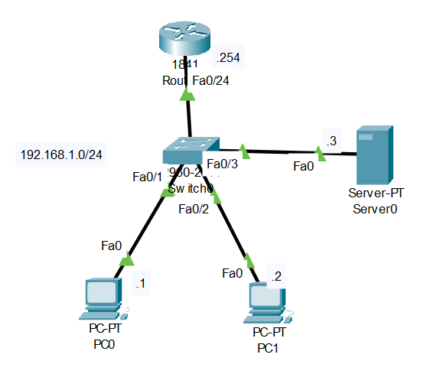

Рис. 1

Входим на коммутатор и устанавливаем вывод сообщений уровня 7 в консоль маршрутизатора командой:

logging console 7

Однако эта команда в Cisco Pasket Tracer не работает, но на реальном маршрутизаторе ее можно использовать.

Теперь включим сбор сообщений в буффер маршрутизатора:

logging on

logging buffered 4096

logging buffered size 7

Но и эта команда в Cisco Pasket Tracer не работает.

Вывод логов в терминал включается командой, которая в Cisco Pasket Tracer тоже не работает:

logging monitor

terminal monitor

Настроим вывод логов в системный журнал.

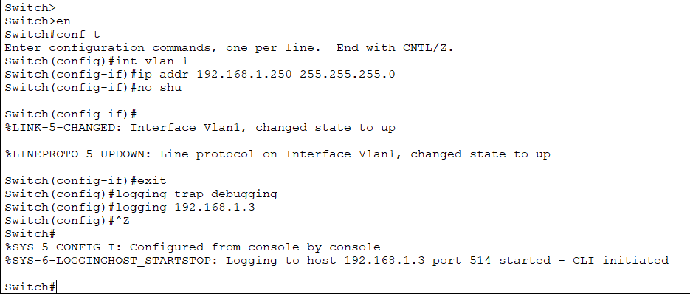

Рис. 2

Посмотрим что находится на сервере

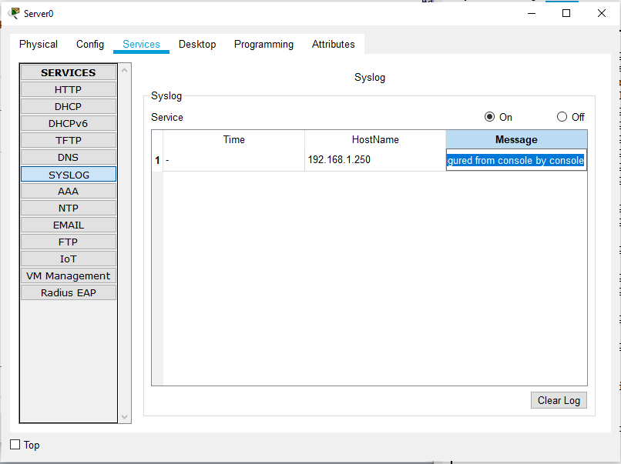

Рис. 3

Мы видим сообщение, пришедшее с коммутатора, но время не отображается. Необходимо его настроить.



Рис. 4

Теперь сообщение пришло с наличием поля время

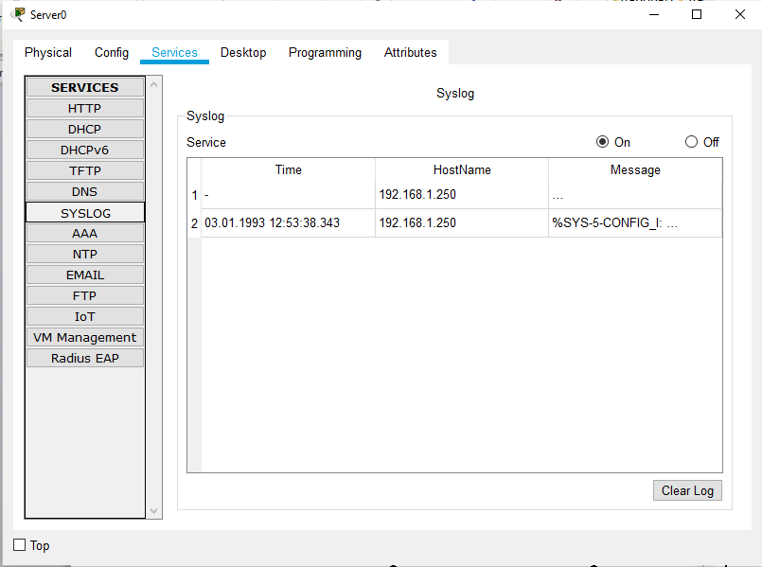

Рис. 5

Но оно не соответствует текущему времени. Настроим NTP-сервер. Для синхронизации используется протокол UDP port=123. О протоколе NTP можно почитать: <https://ru.wikipedia.org/wiki/NTP>

На коммутаторе настроить синхронизацию с NTP-сервером невозможно, но это можно сделать на маршрутизаторе.

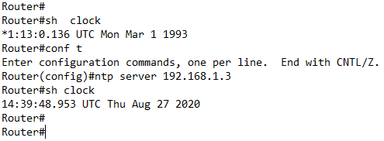

Рис. 6

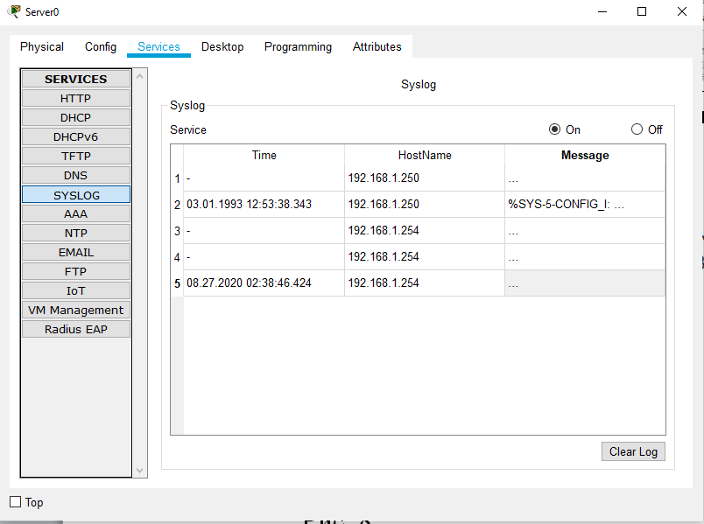

Рис. 7

На коммутаторе настраивать время можно только вручную на самом коммутаторе. Однако это только для Packet Tracer, а на реальных коммутаторах все работает.